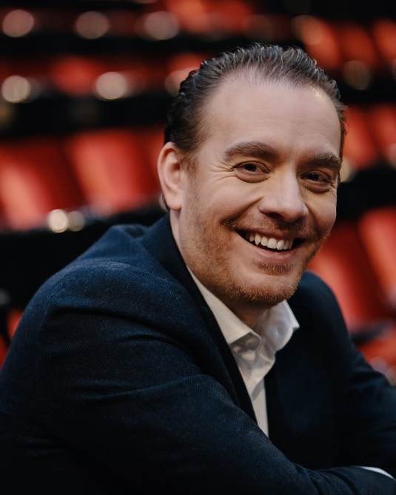
Francesco Meli è uno dei tenori più acclamati del mondo.
Nato a Genova nel 1980, ha debuttato poco più che ventenne al Festival di Spoleto, iniziando una strepitosa carriera nel repertorio belcantistico e rossiniano.
A 23 anni ha cantato alla Scala nei Dialogues des Carmelites diretto dal Maestro Muti, vi è poi tornato regolarmente negli anni successivi. Ad oggi, Francesco Meli vanta ventidue di-verse locandine al Teatro alla Scala. Dal 2009 ha abbandonato progressivamente i ruoli del Belcanto a favore di quelli più lirici e nell’anno verdiano del 2013 ha cantato, diretto da Muti, in Simon Boccanegra, I due Foscari, Ernani e Nabucco. Da allora, ha cantato innumerevoli volte anche in Ballo in maschera, Il Trovatore, I due Foscari, Giovanna d’Arco, Don Carlo, Aida e Carmen. Ha inaugurato per tre volte la stagione della Scala e cantato nei concerti di apertura delle Olimpiadi a Torino e di Expo 2015 a Milano, entrambi trasmessi dalla RAI. È stato diretto, oltre che da Muti, da Riccardo Chailly, Daniele Gatti, Fabio Luisi, Lorin Maazel, Gianandrea Noseda e Yuri Temirkanov.
Nel febbraio 2020, quando il Teatro della Scala è stato chiuso per il corona virus, era impe-gnato lì con Il Trovatore, altro suo ruolo distintivo del quale avrebbe celebrato la 50esima recita proprio con una delle repliche di febbraio.
Tra gli impegni più recenti, Ballo in maschera e Requiem di Verdi al Maggio Musicale, an-cora il Requiem con i complessi della Scala diretti da Chailly nei duomi di Milano, Bergamo e Brescia. Nell’ottobre 2020 ha cantato nell’Aida in forma di concerto alla Scala, seguito da I due Foscari in forma di concerto all’Opéra de Monte-Carlo. Agli inizi del 2021 è stato Cavaradossi al New National Theatre Tokyo e a febbraio canta in concerto al Teatro alla Scala diretto da Nicola Luisotti e nel Requiem di Verdi al Teatro Massino di Palermo diretto da Riccardo Muti.

